SESSIÓ D’EDUCACIÓ FÍSICA

BLOC: EL COS: HABILITATS I DESTRESES  UNITAT: ACTIVITATS RECREATIVES (Patinets)  SESSIÓ: 1 |  | MATERIAL: Patinets  ORG.ALUMNES: Individual, petit grup i en grup  CICLE: MITJÀ I SUPERIOR | OBJECTIUS: Gaudir amb activitats recreatives amb material poc usual. Realitzar desplaçaments amb rodes.Millorar la percepció espacial-temporal.  TEC.ENSE.: - Lliure exploració, assignació de tasques.
TEMPS | TIPUS D’ACTIVITAT |  |  | GRÀFICS
10' | ANIMACIÓ:  - Tocar i parar: Si et pillen has de deixar el teu patinet i tu buscar-te’n algun altre pillant a un patinador. |  |  | 1. 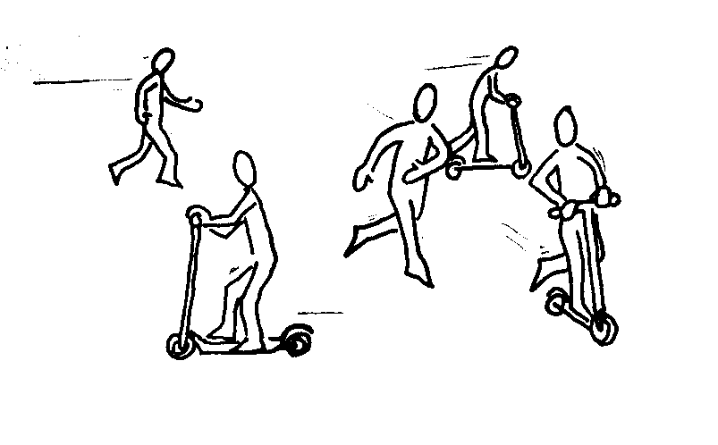
2.  3.  4.  5.  35' | PART PRINCIPAL:  - Carreres: Fer eliminatòries de 5 o 6 alumnes. Passen a la següent ronda els 2 primers de cada sèrie. Fer després una o dues sèries de "repesca" amb els eliminats. Finalment fer semifinals i final.  - Relleus: Carreres fent el relleu deixant el patinet al company del mateix grup.  - Saltar línies: Fer desplaçament i quan arribin a mig camp procurar saltar la línia amb el patinet.  - Eslalom: Fer un recorregut entre el cons amb el patinet.  - Passadís: Passar per un passadís estret fet amb cons i procurar no posar els peus a terra i no tirar els cons. |  |  | 1.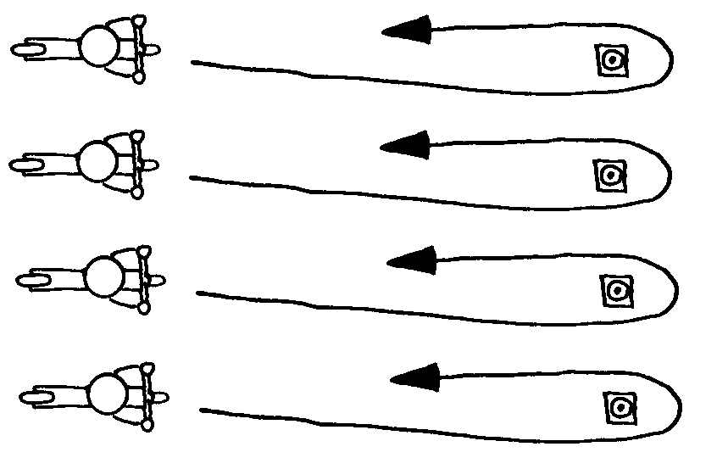
 |  |  |  | 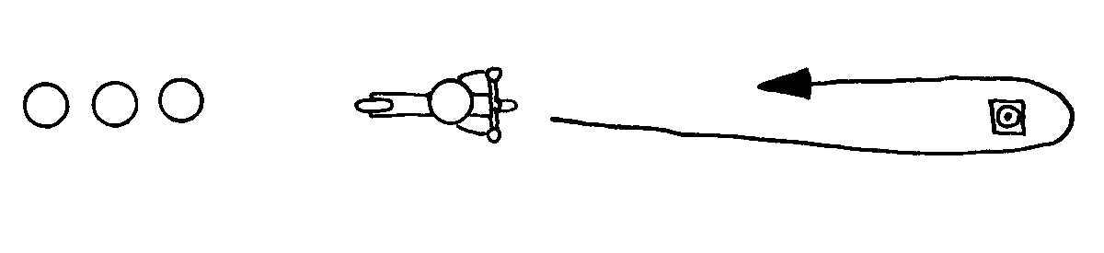
 |  |  |  | 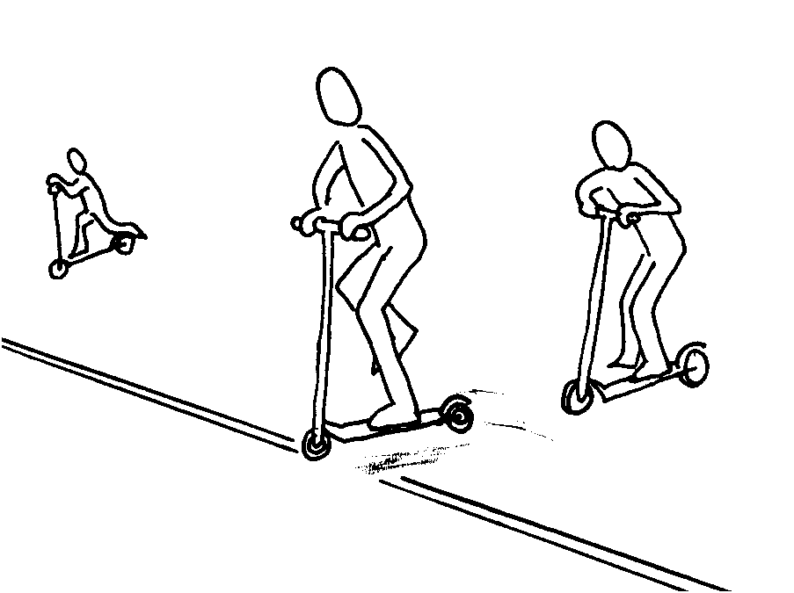
 |  |  |  | 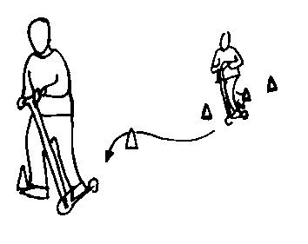
 |  |  |  | 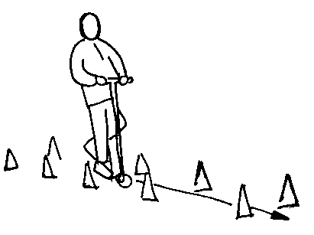
1.  5' | TORNADA A LA CALMA:  - Aturades: Col·locar dos cons amb una pica a sobre i a 1/2 metre col·locar 2 cons més amb una altra pica a sobre. Es tracta de córrer amb el patinet fins als cons i tombar la primera pica però no la segona. Tampoc val ficar el peu a terra mentre es frena. |  |  | 